
الإدارة العــامــة للـتـعــلــيــم
بـمنطقـــة

مدرسة :............................
خطة
الزيارات الصفية

للعام الدراسي 1448هـ

- وفق الدليل الإجرائي لمدارس التعليم العام 1437ه
مدير المدرسة

...............................
أهــــداف //
خطــــــة الزيــــارات الصفيـــــة

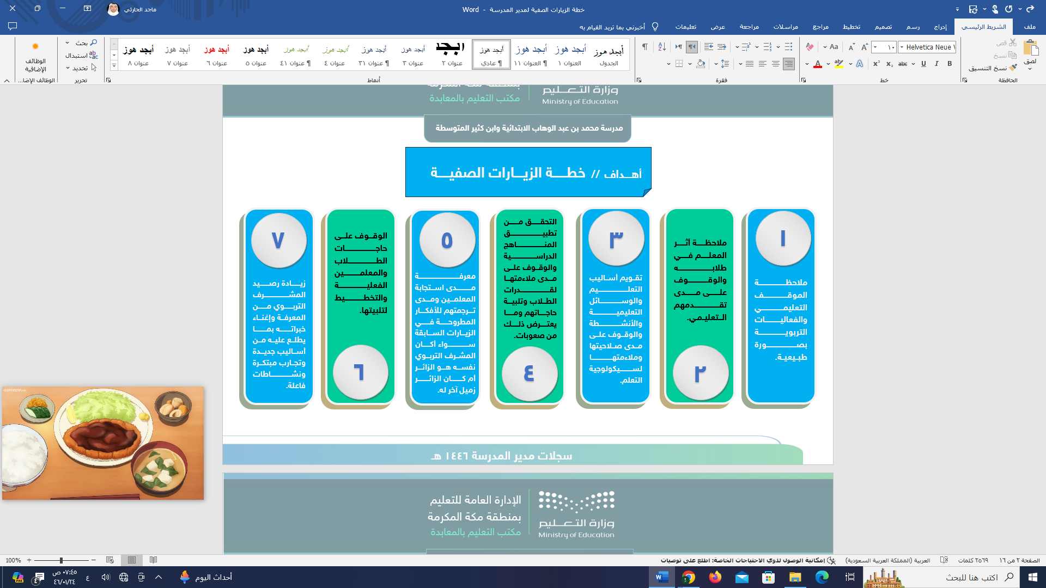


نموذج رقم (49) اسم النموذج: خطة الزيارات الصفية لمدير المدرسة رمز النموذج: (م.م.ع.ن - 03 - 01)
م | اسم المعلم | التخصص | التنفيذ | الزيارة الأولى |  |  |  |  | الزيارة الثانية
 |  |  |  | اليوم | التاريخ | الوحدة | النشاط | الفصل | اليوم | التاريخ | الوحدة | النشاط | الفصل
1 |  |  | في الموعد |  | / / 1446هـ |  |  | / |  | / / 1446هـ |  |  | /
 |  |  | تعديل
2 |  |  | في الموعد |  | / / 1446هـ |  |  | / |  | / / 1446هـ |  |  | /
 |  |  | تعديل
3 |  |  | في الموعد |  | / / 1446هـ |  |  | / |  | / / 1446هـ |  |  | /
 |  |  | تعديل
4 |  |  | في الموعد |  | / / 1446هـ |  |  | / |  | / / 1446هـ |  |  | /
 |  |  | تعديل
5 |  |  | في الموعد |  | / / 1446هـ |  |  | / |  | / / 1446هـ |  |  | /
 |  |  | تعديل
6 |  |  | في الموعد |  | / / 1446هـ |  |  | / |  | / / 1446هـ |  |  | /
 |  |  | تعديل
ملاحظات:
- يعبأ هذا الجدول بداية كل فصل دراسي.
- يفضل أن تكون الزيارة الأولى في الأسبوعين الثالث والرابع، والزيارة الثانية بعد شهر من انتهاء الزيارة الأولى.

مدير المدرسة
الاسم:
الوكيل المسند للمتابعة: ....................................................................

نموذج رقم (49) اسم النموذج: خطة الزيارات الصفية لمدير المدرسة رمز النموذج: (م.م.ع.ن - 03 - 01)
م | اسم المعلم | التخصص | التنفيذ | الزيارة الأولى |  |  |  |  | الزيارة الثانية
 |  |  |  | اليوم | التاريخ | الوحدة | النشاط | الفصل | اليوم | التاريخ | الوحدة | النشاط | الفصل
7 |  |  | في الموعد |  | / / 1446هـ |  |  | / |  | / / 1446هـ |  |  | /
 |  |  | تعديل
8 |  |  | في الموعد |  | / / 1446هـ |  |  | / |  | / / 1446هـ |  |  | /
 |  |  | تعديل
9 |  |  | في الموعد |  | / / 1446هـ |  |  | / |  | / / 1446هـ |  |  | /
 |  |  | تعديل
10 |  |  | في الموعد |  | / / 1446هـ |  |  | / |  | / / 1446هـ |  |  | /
 |  |  | تعديل
11 |  |  | في الموعد |  | / / 1446هـ |  |  | / |  | / / 1446هـ |  |  | /
 |  |  | تعديل
12 |  |  | في الموعد |  | / / 1446هـ |  |  | / |  | / / 1446هـ |  |  | /
 |  |  | تعديل
ملاحظات:
- يعبأ هذا الجدول بداية كل فصل دراسي.
- يفضل أن تكون الزيارة الأولى في الأسبوعين الثالث والرابع، والزيارة الثانية بعد شهر من انتهاء الزيارة الأولى.

مدير المدرسة
الاسم:

الوكيل المسند للمتابعة: ....................................................................

نموذج رقم (49) اسم النموذج: خطة الزيارات الصفية لمدير المدرسة رمز النموذج: (م.م.ع.ن - 03 - 01)
م | اسم المعلم | التخصص | التنفيذ | الزيارة الأولى |  |  |  |  | الزيارة الثانية
 |  |  |  | اليوم | التاريخ | الوحدة | النشاط | الفصل | اليوم | التاريخ | الوحدة | النشاط | الفصل
13 |  |  | في الموعد |  | / / 1446هـ |  |  | / |  | / / 1446هـ |  |  | /
 |  |  | تعديل
14 |  |  | في الموعد |  | / / 1446هـ |  |  | / |  | / / 1446هـ |  |  | /
 |  |  | تعديل
15 |  |  | في الموعد |  | / / 1446هـ |  |  | / |  | / / 1446هـ |  |  | /
 |  |  | تعديل
16 |  |  | في الموعد |  | / / 1446هـ |  |  | / |  | / / 1446هـ |  |  | /
 |  |  | تعديل
17 |  |  | في الموعد |  | / / 1446هـ |  |  | / |  | / / 1446هـ |  |  | /
 |  |  | تعديل
18 |  |  | في الموعد |  | / / 1446هـ |  |  | / |  | / / 1446هـ |  |  | /
 |  |  | تعديل
ملاحظات:
- يعبأ هذا الجدول بداية كل فصل دراسي.
- يفضل أن تكون الزيارة الأولى في الأسبوعين الثالث والرابع، والزيارة الثانية بعد شهر من انتهاء الزيارة الأولى.

مدير المدرسة
الاسم:

الوكيل المسند للمتابعة: ....................................................................

نموذج رقم (49) اسم النموذج: خطة الزيارات الصفية لمدير المدرسة رمز النموذج: (م.م.ع.ن - 03 - 01)
م | اسم المعلم | التخصص | التنفيذ | الزيارة الأولى |  |  |  |  | الزيارة الثانية
 |  |  |  | اليوم | التاريخ | الوحدة | النشاط | الفصل | اليوم | التاريخ | الوحدة | النشاط | الفصل
19 |  |  | في الموعد |  | / / 1446هـ |  |  | / |  | / / 1446هـ |  |  | /
 |  |  | تعديل
20 |  |  | في الموعد |  | / / 1446هـ |  |  | / |  | / / 1446هـ |  |  | /
 |  |  | تعديل
21 |  |  | في الموعد |  | / / 1446هـ |  |  | / |  | / / 1446هـ |  |  | /
 |  |  | تعديل
22 |  |  | في الموعد |  | / / 1446هـ |  |  | / |  | / / 1446هـ |  |  | /
 |  |  | تعديل
23 |  |  | في الموعد |  | / / 1446هـ |  |  | / |  | / / 1446هـ |  |  | /
 |  |  | تعديل
24 |  |  | في الموعد |  | / / 1446هـ |  |  | / |  | / / 1446هـ |  |  | /
 |  |  | تعديل
ملاحظات:
- يعبأ هذا الجدول بداية كل فصل دراسي.
- يفضل أن تكون الزيارة الأولى في الأسبوعين الثالث والرابع، والزيارة الثانية بعد شهر من انتهاء الزيارة الأولى.

مدير المدرسة
الاسم:

الوكيل المسند للمتابعة: ....................................................................

نموذج رقم (49) اسم النموذج: خطة الزيارات الصفية لمدير المدرسة رمز النموذج: (م.م.ع.ن - 03 - 01)
م | اسم المعلم | التخصص | التنفيذ | الزيارة الأولى |  |  |  |  | الزيارة الثانية
 |  |  |  | اليوم | التاريخ | الوحدة | النشاط | الفصل | اليوم | التاريخ | الوحدة | النشاط | الفصل
25 |  |  | في الموعد |  | / / 1446هـ |  |  | / |  | / / 1446هـ |  |  | /
 |  |  | تعديل
26 |  |  | في الموعد |  | / / 1446هـ |  |  | / |  | / / 1446هـ |  |  | /
 |  |  | تعديل
27 |  |  | في الموعد |  | / / 1446هـ |  |  | / |  | / / 1446هـ |  |  | /
 |  |  | تعديل
28 |  |  | في الموعد |  | / / 1446هـ |  |  | / |  | / / 1446هـ |  |  | /
 |  |  | تعديل
29 |  |  | في الموعد |  | / / 1446هـ |  |  | / |  | / / 1446هـ |  |  | /
 |  |  | تعديل
30 |  |  | في الموعد |  | / / 1446هـ |  |  | / |  | / / 1446هـ |  |  | /
 |  |  | تعديل
ملاحظات:
- يعبأ هذا الجدول بداية كل فصل دراسي.
- يفضل أن تكون الزيارة الأولى في الأسبوعين الثالث والرابع، والزيارة الثانية بعد شهر من انتهاء الزيارة الأولى.

مدير المدرسة
الاسم:

الوكيل المسند للمتابعة: ....................................................................

نموذج رقم (49) اسم النموذج: خطة الزيارات الصفية لمدير المدرسة رمز النموذج: (م.م.ع.ن - 03 - 01)
م | اسم المعلم | التخصص | التنفيذ | الزيارة الأولى |  |  |  |  | الزيارة الثانية
 |  |  |  | اليوم | التاريخ | الوحدة | النشاط | الفصل | اليوم | التاريخ | الوحدة | النشاط | الفصل
31 |  |  | في الموعد |  | / / 1446هـ |  |  | / |  | / / 1446هـ |  |  | /
 |  |  | تعديل
32 |  |  | في الموعد |  | / / 1446هـ |  |  | / |  | / / 1446هـ |  |  | /
 |  |  | تعديل
33 |  |  | في الموعد |  | / / 1446هـ |  |  | / |  | / / 1446هـ |  |  | /
 |  |  | تعديل
34 |  |  | في الموعد |  | / / 1446هـ |  |  | / |  | / / 1446هـ |  |  | /
 |  |  | تعديل
35 |  |  | في الموعد |  | / / 1446هـ |  |  | / |  | / / 1446هـ |  |  | /
 |  |  | تعديل
36 |  |  | في الموعد |  | / / 1446هـ |  |  | / |  | / / 1446هـ |  |  | /
 |  |  | تعديل
ملاحظات:
- يعبأ هذا الجدول بداية كل فصل دراسي.
- يفضل أن تكون الزيارة الأولى في الأسبوعين الثالث والرابع، والزيارة الثانية بعد شهر من انتهاء الزيارة الأولى.

مدير المدرسة
الاسم:

الوكيل المسند للمتابعة: ....................................................................

